第七讲 各种动画的插入
主讲：赵浩
一、插入GIF动画
PowerPoint2000中增加了播放GIF动画的功能。
选择“插入”菜单中的“图片”命令，在对话框中选择需要插入的动态的GIF文件。
在播放时就可以看到动态的效果。
二、插入FLASH动画
1.从系统菜单中打开“视图-->工具栏-->控件工具箱)”，打开ActiveX控件工具箱
2.在控制工具箱的底部有一个“other controls(其它控件)”的图标，点击该图标后将显示出系统内已经安装的所有ActiveX控件列表。
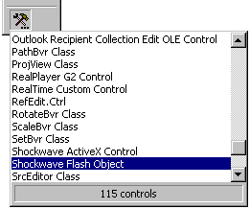

3.从控件列表中选择“Shockwave Flash Object”
4.选中该控件后，光标将变为十字形，移动光标来确定Flash电影显示的区域，该区域的最大限度为全屏显示。
5.当创建Flash电影显示窗口区域后，右击该窗口，从弹出的对话框中选择“Properties(属性)”一栏，打开Flash对话控制器的属性。
6.选择"..."至"Custom(自定义)"右侧，这将打开Flash控件的页面属性对话框。
7.在页面属性对话框中输入你的SWF文件的路径或URL链接，如果该SWF文件与PowerPoint文件处于同一目录中，你也可以只输入SWF的文件名。
8.点击页面属性的OK按钮确定，此时在PowerPoint中嵌入的Flash电影就会正确播放了。
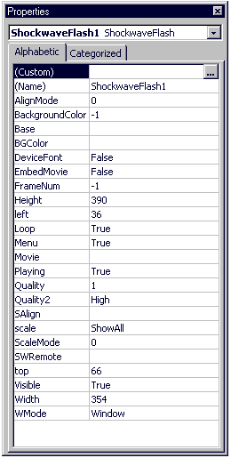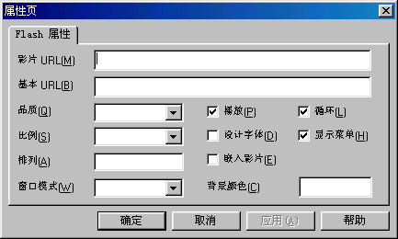
三、插入视频文件
选择“插入→影片和声音→文件中影片”在出现的对话框中选择需要插入的视频文件。
四、保存Web页
PowerPoint2000提供的强大的网络功能，可让作品在Internet上自由传播。只要把演示文稿保存为HTML文档，这样你就可以将演示文稿在广域网中传播。同时，用户可以定造自己的演示文稿，比如在演示文稿中使用边框增加动画，选择转移到其他幻灯片式文档的方式以及选择不同的按钮样式。
保存为Web页的步骤：
1. 完成对文稿的编辑操作后，在菜单栏里的“文件”菜单里找到“另存为Web页”命令，弹出“另存为”对话框。
2. 给演示文稿起个名。可以点击“更改标题”，为Web页起个标题名（标题显示在浏览器的标题栏）。
还可以点击“发布”按钮，在弹出的“发布Web页”对话框对文稿进行设置。
3. 如果设置完毕，点击“保存”。
五、自动保存
在菜单栏中找到“工具”--->“选项”并点击，在弹出的“选项”对话框中，选择“保存”选项卡如图。
在“保存”选项卡中，选项功能如下：
A.允许快速保存：若选择此功能，PowerPoint2000将只是保存正在编辑或修改的文稿中被更改了的部分，这样可以加快保存速度。
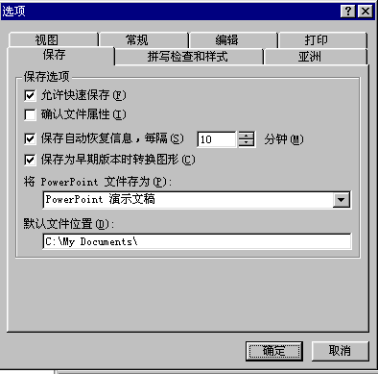
B.确认文件属性：当新建一个演示文稿，编辑后要将其保存时，只要在“文件”菜单里打开“属性”命令，在属性对话框中可以输入演示文稿的属性，比如“标题、主题、作者、关键词和备注”。
C.保存自动恢复信息：如果要避免工作中由于系统崩溃而死机或突然断电所造成的文件丢失，可以选择自动恢复信息功能，此功能会按一定时间给您正演示文稿保存一份临时副本来保护辛勤劳动和成果。在此项功能的右边有“时钟”方框。在这里可以输入PowerPoint2000自动保存演示文稿的时间间隔。
PowerPoint2000默认的自动恢复信息的保存频率为10分钟，您也可以将自动恢复信息的保存频率设位低于10分钟，这样可以得到更频繁的保存频率。就是说，当将此项设置为4分钟时，系统就会在此后每4分钟，自动地将当前演示文稿保存一次。如果遭遇了意外（死机或断电），当重新启动PowerPoint2000时，PowerPoint2000会自动打开最近一此保存文稿——也就是4分钟前保存的内容。如果选择自动恢复功能，在打开演示文稿时PowerPoint2000停止回应，您不须重新启动计算机，当重新启动PowerPoint时，这些自动恢复文档会自动打开，自动恢复最近一次所保存的内容，便显示在文件中。当保存或关闭演示文稿时，自动恢复文档会自动删除，所以不要使用它作为保存演示文稿的替代方式。
六、将演示文稿打包
在日常工作中，我们经常要带着磁盘，将一个演示文稿通过磁盘带到另一个机器中，然后将这些演示文稿展示给别人，如果，另一台机器没有安装Powerpoint软件，那么我们将无法使用这个演示文稿，所以Microsoft公司赋予Powerpoint一项功能“打包”，使得经过打包后的Powerpoint文稿，在任何一台Windows操作系统的机器中都可以正常放映。
将一个演示文稿打包的方法如下：
1.点击菜单“文件”—“打包”后，弹出一个向导对话框，第一步只要点击“下一步”，弹出“选择打包的文件”对话框。
2.如果要打包的演示文稿已经打开，请直接点击“下一步”；如果要打包的不只是当前文稿，请点击“其他演示文稿”复选框，并单击“浏览”按钮，找到另一个演示文稿，Powerpoint将同时“打包”两个文稿；好了我们接着点击“下一步”，在“选择目标”对话框中是让您填写文件的复制驱动器，如果是软驱请直接点击“驱动器A:\”如果选择其他驱动器请点击“选定位置”，然后点击“浏览”找到合适的文件目录位置（当然也可以是网络上的某台机器的盘符，即直接上传到网上）；点击“下一步”，弹出的“链接”对话框。
3.在“链接”对话框中有两个复选框：“包括链接文件”、“嵌入TrueType字体”，“包括链接文件”的意思就是，Powerpoint“打包”程序将所有超级链接的文件都保存到演示文稿中，而“嵌入TrueType字体”则是为了保证，演示文稿的文字字体原貌，将你的这些字体同时打包，即确保在未安装同样字体的机器中正确显示文本，但是如果是中文TrueType字库可能将造成打包文件很大的弊端，所以如果不是必要的话尽量不要使用该选项！点击下一步”，弹出“播放器”对话框。
4.在此对话框中，我们可以为打包的演示文稿选择播放器。
假如要播放演示文稿的机器是一台Win95及以上版本的操作系统，没有安装PowerPoint2000，请在“播放器”对话框中选择“Windows 95或NT的播放器”，完成后再点击“下一步”，这样，您便成功地将一个演示文稿打包啦，再也不会担心因为对方机器上没装Poweipoint而导致演示文稿播放不了。
注意：如果在“打包”向导过程中的任意一步单击“完成”按钮， PowerPoint2000将在所有以后的步骤中，都是按照默认方式执行的，例如你在第一步“开始”的时候，就单击“完成”PowerPoint2000将自动按默认方式制作打包文件，这将大大节省你的时间！
七、如何将打包的演示文稿解包
方法如下：
1.插入复制演示文稿的软盘。
2.在Windows资源管理器中找到软盘所在的驱动器，然后双击Pngsetup。
3.输入演示文稿解包后的所处路径，确定。

